
Institute
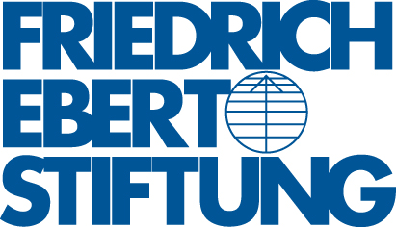
For Social Integration

Дискусия
ОБЕКТИВНОСТТА НА МЕДИИТЕ И МЕДИЙНОТО ЗАКОНОДАТЕЛСТВО

София, 31 януари 2011 г.
НДК, зала 10 (вход А3, етаж 8)

П р о г р а м а

09.15 | Регистрация на участниците
09.45 | Откриване: д-р Юрий Асланов, Председател на УС на ИСИ  д-р Марк Майнардус, Директор за България, ФФЕ
10.00 | Встъпителни думи: Сергей Станишев, Председател на Националния съвет на БСП и на ПГКБ
10.15 | Плурализмът в медиите. Собственик – редактор – журналист. Монополи, пазар и обществено мнение
10.15 | Модератор: Ивелин Николов, журналист, народен представител
10.20 | Встъпление: Антон Кутев, секретар на НС на БСП, народен представител
10.30 | Дискусия
11.30 | Медийно законодателство. Докъде да стигне регулацията
11.30 | Модератор: Илияна Йотова, журналист, член на ЕП
11.35 | Встъпление: Петър Курумбашев, народен представител
11.45 | Дискусия
12.45 | Обобщаване и заключителни думи
13.00 | Бюфет

